Tillsynsbegäran – information om höga naturvärden i avverkningsanmälan A 25309-2024 i Övertorneå kommun
Denna tillsynsbegäran behandlar höga naturvärden i avverkningsanmälan A 25309-2024 i Övertorneå kommun som inkom 2024-06-19 och omfattar 2,7 ha.
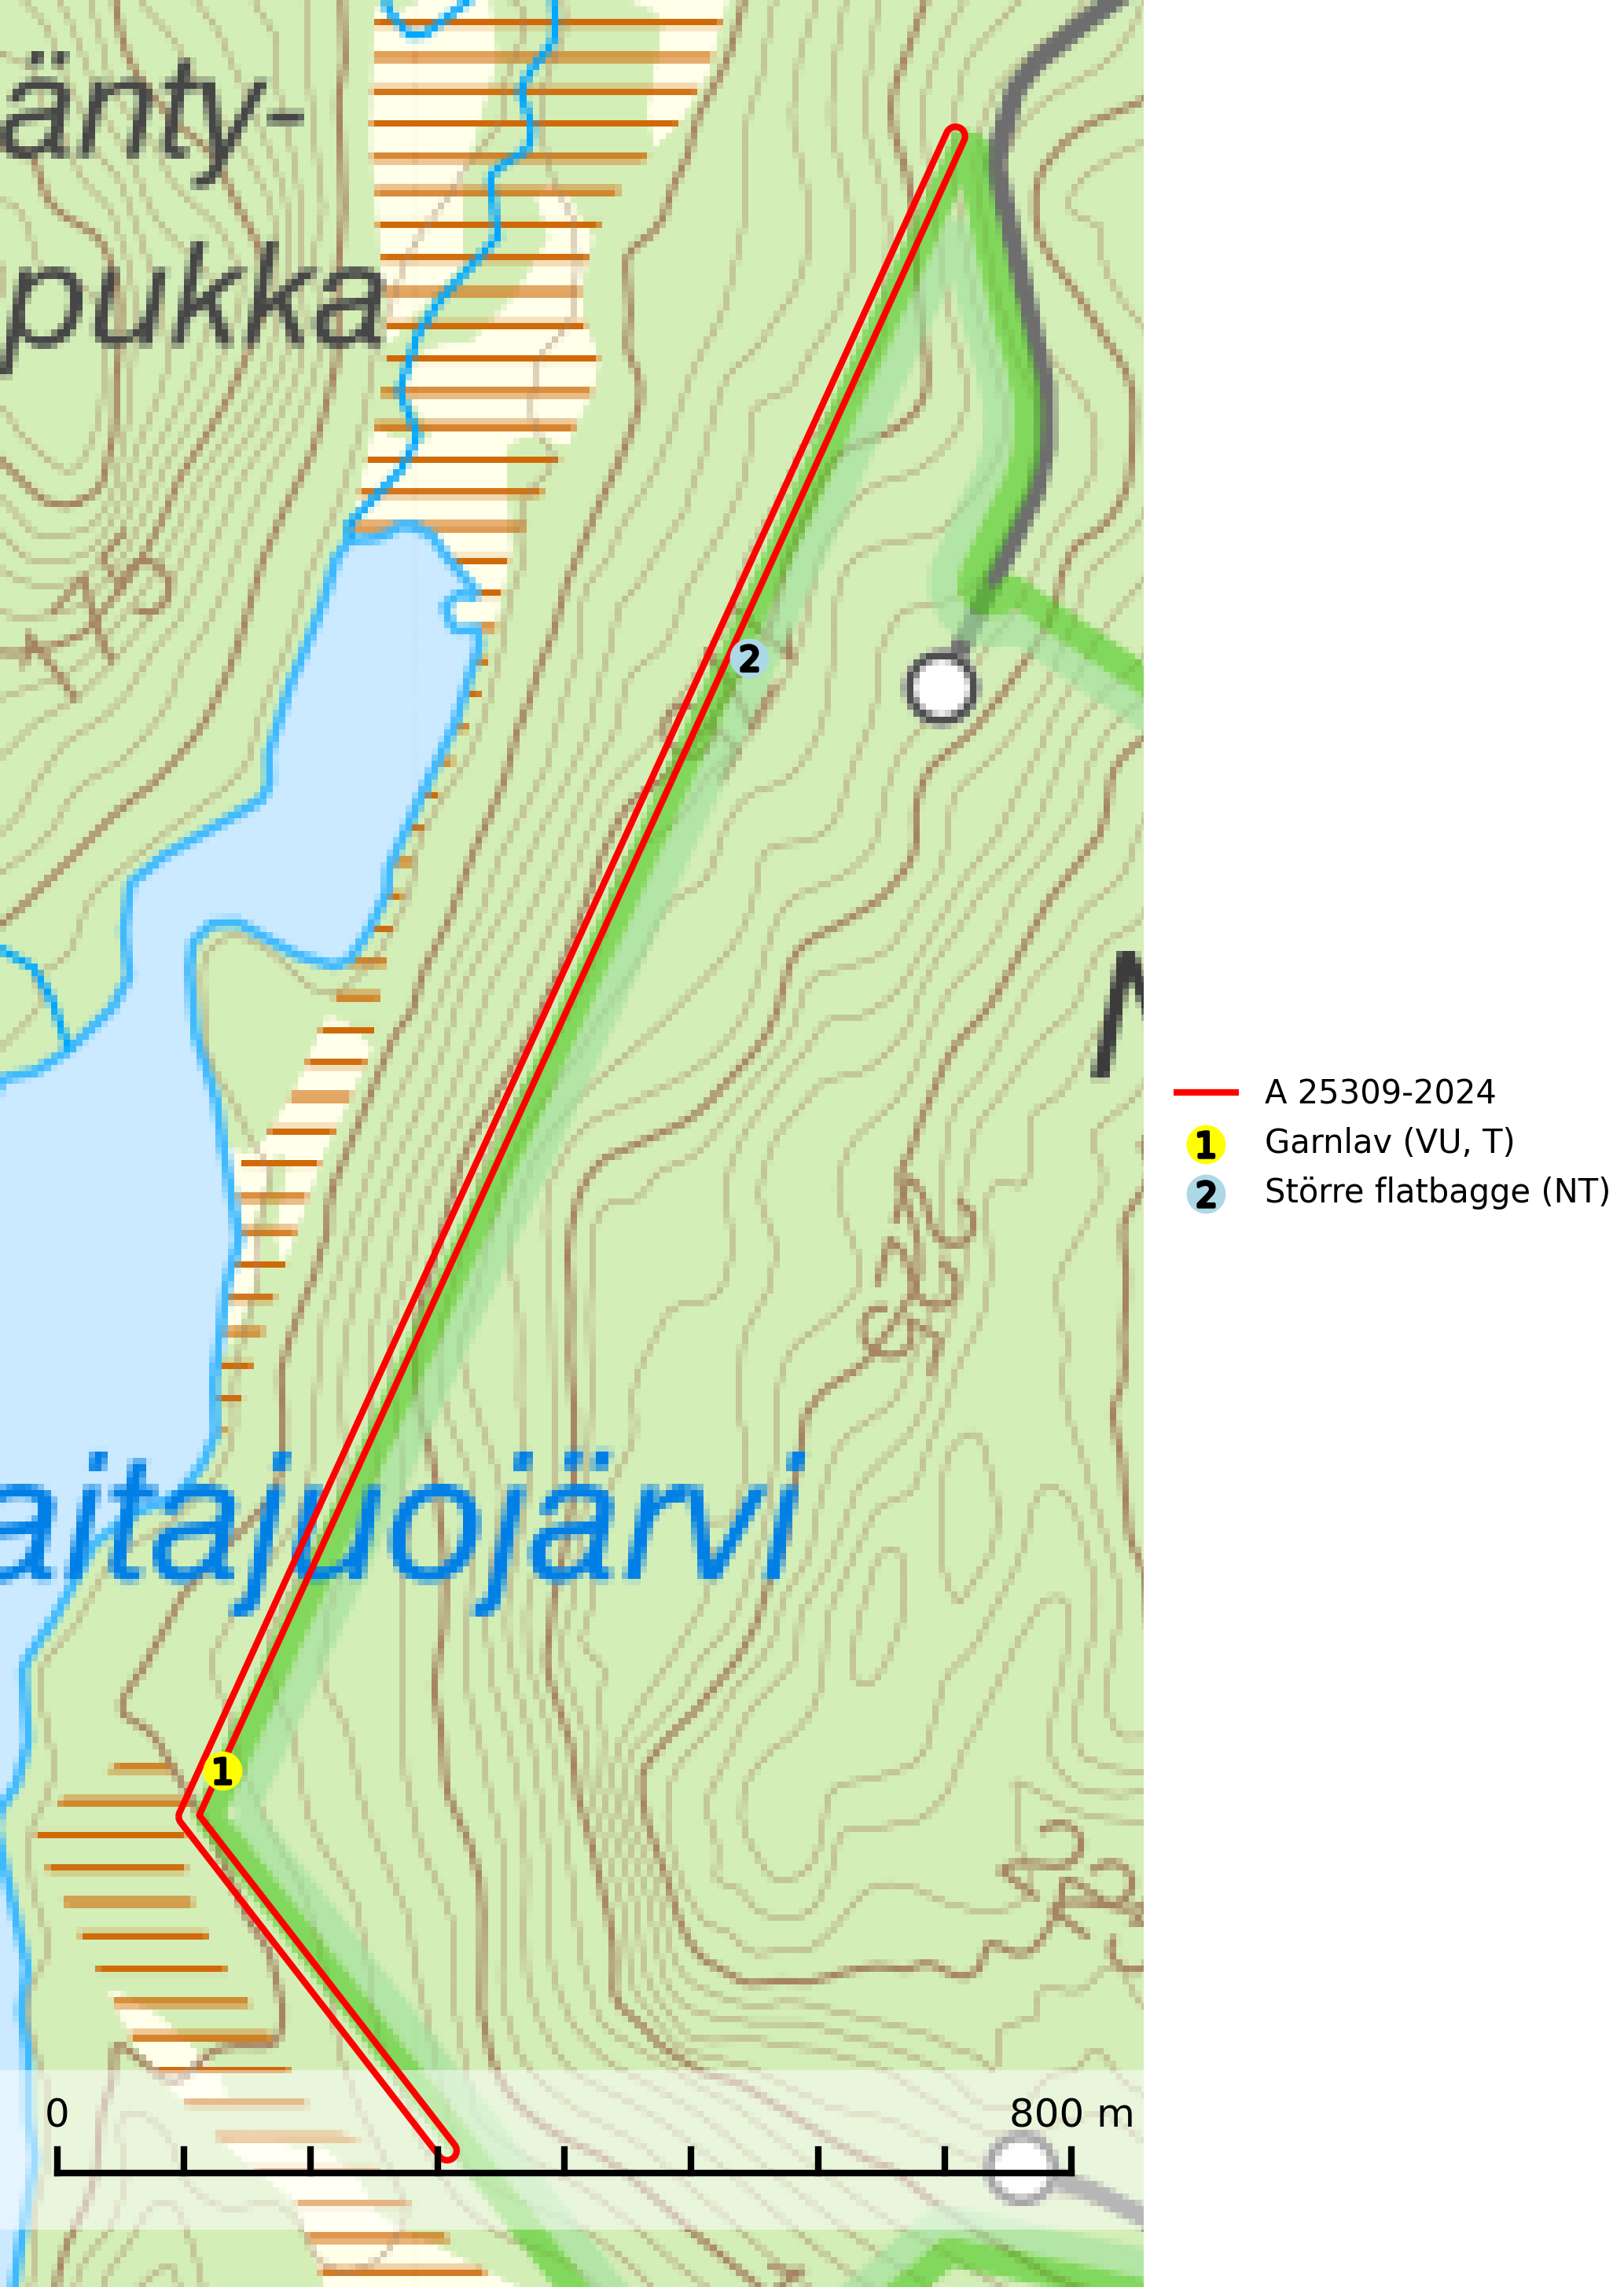
Figur 1. Fyndplatser för naturvårdsarter inom 15 meter från avverkningsanmälan. Markörer utan svart kant är placerade på fyndplatsen. Markörer med svart kant är placerade vid sidan av fyndplatsen har ett svart streck som visar fyndplatsens exakta position. Kartans mittpunktskoordinat är N 7414881, E 880120 i SWEREF 99 TM.
Inom 15 meter från avverkningsanmälan finns fynd av 2 naturvårdsarter, varav 2 är rödlistade och 1 är typisk (T): garnlav (VU, T) och större flatbagge (NT). Se Figur 1.

Tillsynsbegäran
Vi begär härmed att Skogsstyrelsen fattar beslut enligt miljöbalken som säkerställer att skogens höga naturvärden bevaras samt att EU-lagstiftning efterlevs och att artskyddsbrott förhindras.
Vi önskar även ta del av de ställningstaganden och beslut som myndigheten meddelar till följd av aktuell avverkningsanmälan och föreningens inlaga (se 34 § förvaltningslagen).

Naturvårdsarter och fridlysta arter
Nedan följer beskrivningar av de naturvårdsarter och fridlysta arter som har sina livsmiljöer och växtplatser i den avverkningsanmälda skogen. De påträffade naturvårdsarterna är ett tydligt kvitto på att det rör sig om en skog med höga naturvärden.
Garnlav (VU) är en utpräglad barrskogsart som ibland kan drapera träden i norrländska grannaturskogar med hög luftfuktighet. Den förekommer även i talldominerade bestånd där den, förutom i trädens grenverk, påträffas hängande över ojämnheter i tallbarken. Arten har minskat starkt i södra och mellersta Sverige och den minskar även i sitt nordliga utbredningsområde. Minskningstakten uppgår till 30 (20–50) % inom 50 år och överstiger gränsvärdet för Sårbar (VU). Orsaken till tillbakagången beror främst på slutavverkningar av naturskogsartade skogar. Bestånd med riklig förekomst bör regelmässigt sparas, vilket även gynnar flera andra sällsynta och rödlistade arter. Garnlav är värdväxt för den mycket sällsynta och akut hotade fjärilen barrskogslavfly (CR) som hör hemma i boreala barrskogar med riklig förekomst av värdväxten. Tidigare kunde arten konstateras årligen på flera platser vid Dala-Floda i Dalarna innan lokalerna kalavverkades. Senaste fyndet i landet av barrskogslavfly är från år 2000 då den påträffades vid Högberget i Sollefteå kommun. Garnlav är typisk art för 9010 Taiga och 9070 Trädklädd betesmark (SLU Artdatabanken, 2026).
Större flatbagge (NT) är en skalbagge vars larvutveckling sker i brunrötad ved i högstubbar eller torrträd av både barrträd och lövträd, oftast tall, gran och björk, men även asp, klibbal och gråal. Vedsvampar som skapar lämplig vedröta är klibbticka och björkticka. När skalbaggarna lämnar veden uppstår typiskt stora, ovala flyghål på vedytan, i formen ungefär som ett avrundat myntinkast. De födosöker gärna på undersidan av levande klibbtickor, varvid det uppstår ytliga gnagspår i sporlagret. Arten hotas av bekämpningsaktioner mot den åttatandade barkborren, vilken genom ståndskogsangrepp dödar träd som knappt tio år senare blir mycket lämpliga för stor flatbagge. På många ställen minskar snabbt de bestånd av gammal vårtbjörk som även är viktiga för artens överlevnad. Främst är det viktigt att gammal granskog eller lövbrännor sparas i form av nyckelbiotoper eller reservat. I den brukade skogen är det viktigt att spara stående torrgranar och vårtbjörkar samt att man ej har långa tidsmässiga specialföreskrifter för att eliminera sparande av granbarkborregranar som undanrycker successionsmöjligheter av utvecklingssubstrat för denna och många andra rödlistade arter i hela län. Större flatbagge är rödlistad som nära hotad (NT) på den europeiska rödlistan, vilket medför ett internationellt ansvar för arten (IUCN, 2025; SLU Artdatabanken, 2024).

